ПРОТОКОЛ №37
заседания Оперативного штаба МОСПП (РОР) по противодействию распространению коронавирусной инфекции
18.05.2020 Г.о. Подольск
В заседании Оперативного штаба МОСПП (РОР) по противодействию распространению коронавирусной инфекции приняли участие (заочное):
Председатель штаба Даниленко В.Г.
Заместитель председателя Козырев В.И.
Члены штаба: Афанасьева Г.В.

Муренков В.А.
Федянов А.С.
Шляхтина М.А.
На заседании штаба доведена информация по коронавирусу на 18.05.2020:
1.В России на 18.05.2020:
Проведено тестов 7 147 014
Всего заболеваний 290 678 (+8 926 за сутки)
Смертельных случаев 2 722 (+91 за сутки)
Выписаны 70 209 (+2 836 за сутки)
В Московской области на 18.05.2020 всего выявлено заболевших 28 290 (+921 за сутки) человек, скончались 268, выздоровели и выписались 3 361 (+273 за сутки).
2. Глава правительства РФ Михаил Мишустин сообщил, что 27 российских регионов готовы к постепенному снятию карантинных мер, введенных из-за пандемии коронавируса.
"На сегодня по объективным показателям ежедневного мониторинга ряд регионов уже готовы к постепенному смягчению карантинных мер. В общей сложности, это 27 субъектов Федерации", - сказал Мишустин в понедельник на заседании президиума Координационного совета по борьбе с коронавирусом.
По его словам, "смягчение мер становится возможным, поскольку в регионах за последние несколько дней показатель распространения вируса не превышает единицу".
3. Глава Роспотребнадзора Анна Попова заявила, что рост заболеваемости COVID-19 в России остановлен, что стабилизация зафиксирована сразу во всех регионах России.
4. Согласно постановлению губернатора региона А.Ю.Воробьева возобновили свою деятельность с 18 мая предприятия строительной отрасли, все производственные предприятия, а также организации, осуществляющие оптовую и розничную торговлю автозапчастями. Открылись автосервисы, шиномонтажи и мойки, но на всех возобновивших работу предприятиях введено соблюдение строжайших санитарных требований. Инструкция для работодателей размещена на портале министерства: invest.mosreg.ru.
Пока остаются закрытыми МФЦ, кафе, рестораны, салоны красоты, дома быта, фитнес-клубы, магазины одежды, стройматериалов и мебели.
5. Проблемы:
5.1. До августа в России может закрыться миллион предприятий — это, по разным подсчётам, от 15% до 25% рынка. Убытки вызваны ограничениями из-за пандемии коронавируса. Об этом сообщается со ссылкой на "Опору России", "Деловую Россию", а также Торгово-промышленную палату.
По словам председателя ТПП Сергея Катырина, число покинувших рынок бизнесов будет зависеть от того, какие меры поддержки предоставит государство и смогут ли предприниматели ими воспользоваться. Сейчас же эксперты рассказывают, что банки отказывают многим бизнесменам в выдаче кредитов под 0% для выплаты зарплаты работникам. Причины отказов не называются.
Катырин отметил, что часть малого бизнеса поменяет статус на самозанятых, поэтому их количество уже к следующему году увеличится на миллион человек. Вырастет также и число безработных.
Глава ТПП считает, что за пособием по безработице обратятся 2,5 миллиона человек, которые были заняты в малом и среднем бизнесе.
Ранее Титов рассказал, что только треть предпринимателей могут получить поддержку от государства.
5.2. Генеральный директор Аналитического кредитного рейтингового агентства (АКРА) Михаил Сухов в интервью РБК рассказал о возникновении эффекта «горлышка» при увеличении расходов на государственную поддержку экономики. Он убеждён, что полученные деньги сложно будет эффективно потратить в период эпидемии, поскольку многие виды бизнеса просто приостановлены. Эксперт уточнил, что в России пакет антикризисный пакет правительства растёт. По его словам, в зарубежных странах пандемия и введённые ограничения начались раньше, поэтому в РФ пакет относительно размера ВВП на данный момент ниже, чем в Европе. Сухов привёл в пример данные Bank of America, оценивших антикризисный пакет поддержки в 2 — 2,2 трлн рублей или 2% ВВП. Прямые денежные выплаты, по его словам, идут по эффективному пути — поддерживаются наиболее социально незащищённые слои населения. Кроме того, он отметил, что раздача денег будет эффективнее, когда ограничения будут сняты.
5.3. Опрос и мнение о достаточности принятых Государством мер:
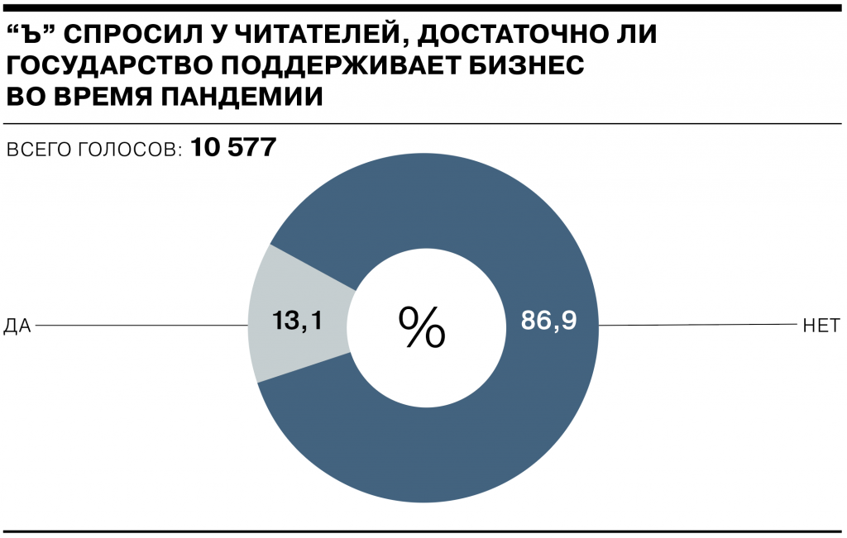

Александр Шохин, президент РСПП:
— Стоит говорить не о достаточности или недостаточности набора мер помощи бизнесу, а о повышении их эффективности. Обсуждение с бизнесом предлагаемых мер поддержки должно быть формализованным, без этого они часто содержат технические ошибки, трансформирующиеся в системные барьеры (например, проблемы с допуском к мерам поддержки дочерних компаний системообразующих организаций). Нужно ввести прозрачные процедуры и требования при получении поддержки, обеспечить допуск к поддержке «выпадающих» из существующих мер компаний (уже не МСП, но еще не системообразующие). Антикризисные меры должны быть не только «пожарные», но и системные, обеспечивающие посткризисный рост, а стратегия выхода из режима ограничений вырабатываться вместе с бизнесом.
Владимир Гутенев, первый зампред комитета Госдумы по экономполитике, промышленности, инновационному развитию и предпринимательству:
— Сейчас непонятно, кто несет наиболее серьезные потери. Только тогда, когда начнем выходить из сложившейся эпидемиологической ситуации, сможем определиться с окончательными объемами помощи. Передача полномочий в регионы отчасти должна решить проблему постепенного возвращения к нормальной жизни, получится ли — посмотрим.
Борис Титов, уполномоченный при президенте Российской Федерации по защите прав предпринимателей:
— Реально пострадавших по Общероссийскому классификатору видов экономической деятельности (ОКВЭД), по нашей оценке, не 38 видов, как значится в постановлении правительства, а плюс еще 99. И они в меры поддержки не включены. Мы направили в органы власти около сотни предложений конкретных мер поддержки. Кое-что уже принято. С новыми мерами потенциальный уровень поддержки, конечно, вырос. Новые льготные кредиты под зарплату при соблюдении определенных условий превращаются фактически в субсидии. Это шесть МРОТ на сотрудника, плюс еще два МРОТ перечислений за апрель и май. В сумме около 97 тыс. руб. Другое дело, что в реальности воспользоваться поддержкой могут далеко не все представители даже тех отраслей, которые признаны пострадавшими. А вообще надо либо расширять перечень пострадавших отраслей, либо в принципе менять критерии предоставления поддержки, ориентируясь на масштаб потерь в выручке. Это сейчас главное.

6. Сведений о случаях заболевания работающих коронавирусной инфекцией на предприятиях, членах МОСПП (РОР), и обращений об оказании мер экономической поддержки бизнеса в штаб не поступило.

Председатель В.Г.Даниленко

